RECHERCHE SUR LE SITE http://jfbradu.free.fr (page thématique « les dieux » et page « Athènes »)

ATHENA

I/ SA NAISSANCE
1/ Elle est fille de …………… et de ……………..
2/ Racontez les circonstances de sa naissance :
a/ ce qui arrive à sa mère : ………………………………………………………………………
…………………………………………………………………………………………………...
…………………………………………………………………………………………………...
b/ le déroulement de sa naissance : ……………………………………………………………..
…………………………………………………………………………………………………...
…………………………………………………………………………………………………...
c/ comment elle apparaît à sa naissance : ……………………………………………………….
…………………………………………………………………………………………………...
3/ Que lui donne son père ?……………………………………………………………………...

II/ SES DOMAINES D’ACTION
1/ Athéna est la déesse de …………………. et de …………………… Donnez un exemple illustrant chacune des deux fonctions de la déesse : ……………………………………………
…………………………………………………………………………………………………..
…………………………………………………………………………………………………..
…………………………………………………………………………………………………..
…………………………………………………………………………………………………..
…………………………………………………………………………………………………..
Ses deux fonctions lui valent deux surnoms : ………………………………………………….
…………………………………………………………………………………………………..
2/ Citez les héros qu’elle a aidés : ………………………………………………………………
…………………………………………………………………………………………………..
…………………………………………………………………………………………………..
3/ Dans la guerre de Troie, quel camp soutient-elle ? ………………………… Pourquoi ? ….
…………………………………………………………………………………………………..
…………………………………………………………………………………………………..
…………………………………………………………………………………………………..
…………………………………………………………………………………………………..
…………………………………………………………………………………………………..

III/ SES ATTRIBUTS ET SES SYMBOLES
1/ Quel animal la symbolise ? …………………………………………………………………..
2/ Quels sont les objets qui permettent de la reconnaître ? ……………………………………..
…………………………………………………………………………………………………...
…………………………………………………………………………………………………...
3/ Quel est l’arbre qui la symbolise ? …………………………………………………………...

IV/ LEGENDES
Quelles sont les principales légendes dans lesquelles elle intervient ?
1/ Autour de Tirésias : …………………………………………………………………………..
…………………………………………………………………………………………………...
…………………………………………………………………………………………………...

2/ Autour d’Arachné : …………………………………………………………………………
…………………………………………………………………………………………………
…………………………………………………………………………………………………
…………………………………………………………………………………………………
3/ Autour de Méduse : …………………………………………………………………………
…………………………………………………………………………………………………
…………………………………………………………………………………………………
…………………………………………………………………………………………………

V/ LIEUX DE CULTE
1/ Son principal lieu de culte se trouve dans la ville ……………………. Dans quelles circonstances Athéna est-elle devenue la déesse protectrice de cette ville ? …………………..
…………………………………………………………………………………………………..
…………………………………………………………………………………………………...
…………………………………………………………………………………………………..
…………………………………………………………………………………………………..
…………………………………………………………………………………………………...
2/ Comment s’appelle le temple le plus important consacré à la déesse dans cette ville ? ……..
…………………. Pourquoi porte-t-il ce nom ? ………………………………………………..
…………………………………………………………………………………………………...
Qui l’a construit ? …………………….. A quelle époque ? ……………………………………
…………………………………………………………………………………………………...
Sur l’ordre de qui ? ……………………………………………………………………………...
3/ Une grande fête célèbre la déesse dans cette ville : ce sont ………………………………….
Cette fête, qui a lieu tous les ………… ans, a été immortalisée par une œuvre célèbre : ……..
…………………………………………………………… réalisée par ………………………..
4/ Athéna est également honorée dans le sanctuaire de ……………………… dans un temple rond (= …………….) appelé ………………………… (= …………………………………).

Athéna pensive (460 av.J.C.) Tétradrachme d’Athènes (IV° siècle av. J.C.)
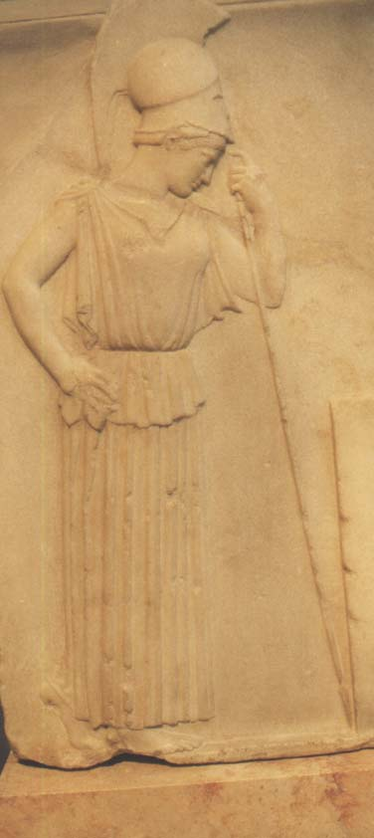 | 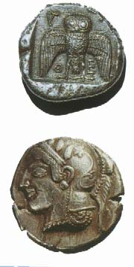
Dans les représentations ci-dessus, qu’est-ce qui permet de reconnaître Athéna ?

